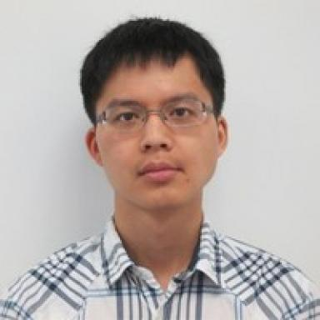 Benoît LÉ Ingénieur de Recherche, École Centrale de Nantes - GeM, Institut de recherche en génie civil et mécanique

Identifiants chercheurs

- IdHAL : benoit-le

Présentation

Thèmes de Recherche:
- X-FEM
- Mécanique de l'endommagement et de la rupture
- Mécanique du contact
- Méthode de régularisation (TLS, Lip-Field)
- Méthode X-Mesh (https://www.x-mesh.eu/)
Formation:
- Diplôme d'ingénieur généraliste de l'École Centrale de Nantes, option simulation en ingénierie mécanique (2010-2013)
- Doctorat en mécanique de l'École Centrale de Nantes (2013-2016)

Publications

Article dans une revue (3)

Phase-field and lip-field approaches for fracture with extreme mesh deformation (X-Mesh): a one-dimensional study
Nicolas Moës,Benoît Lé,Nicolas Chevaugeon,Jean-François Remacle
Comptes Rendus. Mécanique, 2025, ⟨10.5802/crmeca.318⟩
Article dans une revue
hal-05262622v1
Fragmentation analysis of a bar with the Lip-field approach
Nicolas Moës,Benoît Lé,Andrew Stershic
Mechanics of Materials, 2022, 172, pp.104365. ⟨10.1016/j.mechmat.2022.104365⟩
Article dans une revue
hal-04585728v1
Coupling damage and cohesive zone models with the Thick Level Set approach to fracture
Benoît Lé,Nicolas Moes,Grégory Legrain
Engineering Fracture Mechanics, 2018, 193, pp.214-247. ⟨10.1016/j.engfracmech.2017.12.036⟩
Article dans une revue
hal-02157337v1

Communication dans un congrès (5)

Dynamic rupture and fragmentation of a bar with the Phase-field and Lip-field approach
Benoît Lé,Nicolas Moes,Andrew Stershic
The Seventh International Conference on Computational Modeling of Fracture and Failure of Materials and Structures (CFRAC2023), Jun 2023, Prague, Czech Republic
Communication dans un congrès
hal-04585750v1
The eXtreme Mesh deformation approach (X-MESH) to follow contact fronts in a sharp manner
Benoît Lé,Nicolas Moës,Nicolas Chevaugeon,Jean-François Remacle
11th European Solid Mechanics Conference (ESMC2022), Jul 2022, Galway, Ireland
Communication dans un congrès
hal-04585561v1
Représentation maillée de fronts de contact par l’approche eXtreme Mesh (X-MESH)
Benoît Lé,Nicolas Moes,Nicolas Chevaugeon,Jean-François Remacle
25e Congrès Français de Mécanique, Aug 2022, Nantes, France
Communication dans un congrès
hal-04280216v1
The eXtreme Mesh deformation approach (X-MESH) for sharp contact fronts modeling
Benoît Lé,Nicolas Moes,Nicolas Chevaugeon,Jean-Francois Remacle
15th World Congress on Computational Mechanics (WCCM-XV) and 8th Asian Pacific Congress on Computational Mechanics (APCOM-VIII), Jul 2022, Yokohama, Japan
Communication dans un congrès
hal-04519791v1
Modélisation et simulation numérique des structures en béton armé
Benoît Lé,Grégory Legrain,Nicolas Moes
CFM 2015 - 22ème Congrès Français de Mécanique, Aug 2015, Lyon, France
Communication dans un congrès
hal-03446524v1

